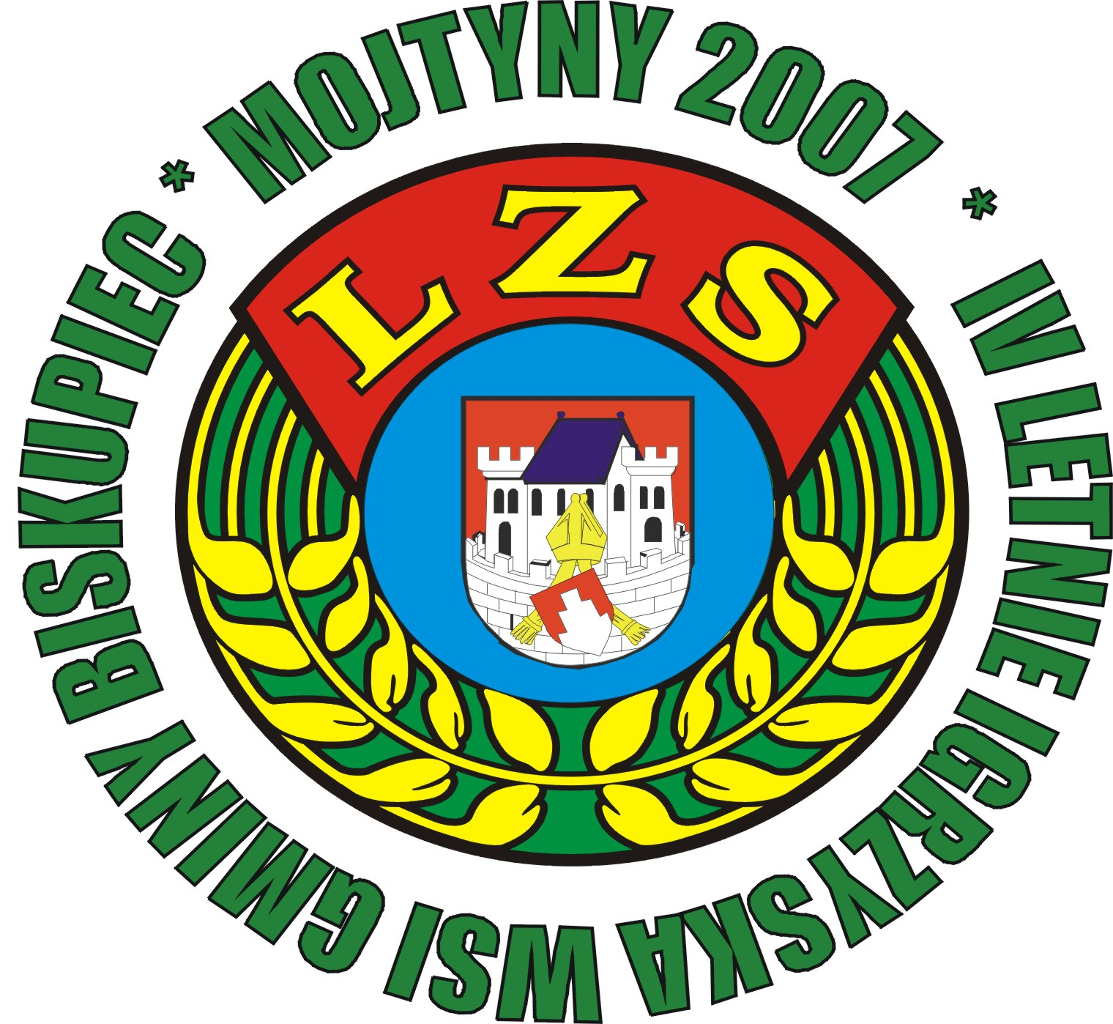

Eliminacje Open do Letnich Igrzysk Wsi Gminy Biskupiec – Turniej w Biesowie, 01 07 2007r.
Awans do półfinałów (Mojtyny 07 07 2007r. – godz. 11.00) – tylko I miejsce

Tabela Rozgrywek
Lp. | X | 1 | 2 | 3 | 4 | Punkty | Bramki | Miejsce
X | Drużyna | Czerwnka | Najdymowo | Droszewo | Biesowo | Punkty | Bramki | Miejsce
1 | Czerwnka | X | 3:4 | 3:0 | 5:0 | 6 | 11:4 | II
2 | Najdymowo | 4:3 | X | 5:2 | 2:1 | 9 | 11:6 | I
3 | Droszewo | 0:3 | 2:5 | X | 2:1 | 3 | 4:9 | III
4 | Biesowo | 0:5 | 1:2 | 1:2 | X | 0 | 2:9 | IV

Eliminacje Open do Letnich Igrzysk Wsi Gminy Biskupiec – Turniej w Raszągu, 01 07 2007r.

Tabela Rozgrywek
Lp. | X | 1 | 2 | 3 | 4 | 5 | Punkty | Bramki | Miejsce
X | Drużyna | Pomarol | Wipsór | Rasząg | Rzeck | Nowe Marcinkowo | Punkty | Bramki | Miejsce
1 | Pomarol | X | 1:1 | 1:0 | 5:1 | 14:1 | 10 | 21:3 | I
2 | Wipsór | 1:1 | X | 1:1 | 1:4 | 13:1 | 5 | 16:7 | IV
3 | Rasząg | 0:1 | 1:1 | X | 4:1 | 10:1 | 7 | 15:4 | II
4 | Rzeck | 1:5 | 4:1 | 1:4 | X | 10:0 | 6 | 16:10 | III
5 | Nowe Marcinkowo | 1:14 | 1:13 | 1:10 | 0:10 | X | 0 | 3:47 | V

Eliminacje Open do Letnich Igrzysk Wsi Gminy Biskupiec – Turniej w Węgoju - Stryjewie, 01 07 2007r.

Tabela Rozgrywek
Lp. | X | 1 | 2 | 3 | 4 | Punkty | Bramki | Miejsce
X | Drużyna | Stryjewo | Węgoj | Bredynki | Stanclewo | Punkty | Bramki | Miejsce
1 | Stryjewo | X | 0:0 | 5:1 | 2:0 | 9 | 7:1 | I
2 | Węgoj | 0:0 | X | 2:2 | 0:0 | 3 | 2:2 | III
3 | Bredynki | 1:5 | 2:2 | X | 1:2 | 1 | 4:9 | IV
4 | Stanclewo | 0:2 | 0:0 | 2:1 | X | 4 | 2:3 | II

Turniej w Mojtynach – brak danych

Eliminacje Kobiet do Letnich Igrzysk Wsi Gminy Biskupiec – Turniej PN w Biesowie, 01 07 2007r.
Awans do półfinałów – pierwsze 4 miejsca

Tabela Rozgrywek
Lp. | X | 1 | 2 | 3 | 4 | 5 | 6 | Punkty | Bramki | Miejsce
X | Drużyna | Stryjewo | Czerwonka | Mojtyny | Najdymowo | Pomarol | Borki Wielkie | Punkty | Bramki | Miejsce
1 | Stryjewo | X | 2:2 | 0:4 | 0:1 | 0:9 | 5:0 | 4 | 7:16 | V
2 | Czerwonka | 2:2 | X | 0:2 | 1:4 | 0:5 | 5:0 | 4 | 8:13 | IV
3 | Mojtyny | 4:0 | 2:0 | X | 0:1 | 1:3 | 5:0 | 9 | 12:4 | III
4 | Najdymowo | 1:0 | 4:1 | 1:0 | X | 0:9 | 5:0 | 12 | 11:10 | II
5 | Pomarol | 9:0 | 5:0 | 3:1 | 9:0 | X | 5:0 | 15 | 31:1 | I
6 | Borki Wielkie | 0:5 | 0:5 | 0:5 | 0:5 | 0:5 | X | 0 | 0:25 | VI

